EXMO. SR. PRESIDENTE DA CÂMARA MUNICIPAL DE SUMARÉ,
Em conformidade ao disposto do Art. 203 do Regimento Interno desta casa de lei, apresento a seguinte indicação, a Vossa Excelência para que seja encaminhada ao Sr. Prefeito Municipal e este ao departamento competente para que sejam adotadas medidas de grande interesse público:
Limpeza e retirada de lixo, entulho, e inservíveis no cruzamento das Ruas Dom Barreiro, Manoel Ferreira Gomes e Antônio Marques, Jardim São Carlos
A indicação se faz necessária, pois há um acúmulo de restos de poda de árvores no local, que estão dispostos na calçada e obstruindo o tráfego de pedestres. Esse impedimento faz com que as pessoas não possam utilizar a calçada adequadamente, causando transtornos e riscos à segurança. A retirada dos resíduos é imprescindível para garantir um ambiente urbano mais limpo, seguro e acessível para todos.
Câmara Municipal de Sumaré, 23 de abril de 2025.
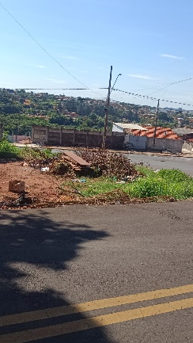

RODRIGO DIGÃO
VEREADOR – UNIÃO BRASIL

